III Международный марафон «Веселые ребусы»
(для учащихся 1-2 классов)
Ответы
Ответ должен быть представлен строго в виде ОДНОГО СЛОВА без кавычек, точек, орфографических ошибок. Букву «ё» в слове можно писать как «ё» или как «е». Неверно записанные ответы не учитываются.

№ | Вопрос |  | Ответ
1 | Разгадай ребус. Какой житель морей и океанов здесь зашифрован? Запиши это слово в ответе. |  | Акула
2 | Разгадай ребус. Какое слово здесь зашифровано? Запиши это слово в ответе. |  | Листок
3 | Догадайся, какое слово здесь зашифровано? Запиши это слово в ответе. |  | Косточка
4 | Реши «грамматический пример». Запиши в ответе полученное слово.  КЛОУН-К-О-Н+ЖА |  | Лужа
5 | Разгадай ребус. Какое слово здесь зашифровано? Запиши это слово в ответе. |  | Родина
6 | Переставь слоги так, чтобы получилось слово. Запиши это слово в ответе.  НОК ТЕ ЛЁ |  | Теленок
7 | Разгадай ребус. Какое слово здесь зашифровано? Запиши это слово в ответе. |  | Королева
8 | Убери каждую третью букву. Какое слово получилось из оставшихся букв?  ДОМРОСГАЗ |  | Дорога
9 | Разгадай ребус. Какое слово здесь зашифровано? Запиши это слово в ответе. |  | Спорт
10 | Разгадай ребус. Какое слово здесь зашифровано? Запиши это слово в ответе. | 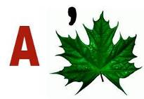 | Аист
11 | Разгадай ребус. Какое слово здесь зашифровано? Запиши это слово в ответе. |  | Стоянка
12 | Разгадай ребус. Какое слово здесь зашифровано? Запиши это слово в ответе. |  | Корона
13 | Разгадай ребус. Какое слово здесь зашифровано? Запиши это слово в ответе. |  | Стриж
14 | Разгадай ребус. Какое слово здесь зашифровано? Запиши это слово в ответе. |  | Мельница
15 | Переставь слоги так, чтобы получилось слово. Запиши это слово в ответе.  МАШ КА РО |  | Ромашка
16 | Убери каждую вторую букву. Какое слово получилось из оставшихся букв?  ЛЕЯДГРУМШОКРАС |  | Лягушка
17 | Разгадай ребус. Какое слово здесь зашифровано? Запиши это слово в ответе. |  | Куст
18 | С помощью ключа-кода расшифруй слово. Здесь зашифрован сказочный герой. Запиши в ответе его имя.  В2, А3, Б1, Г4, А2, Б4, Г1 | 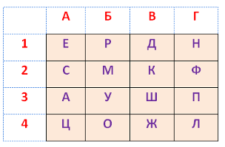 | Карлсон
19 | Реши «грамматический пример». Запиши в ответе полученное слово.  РАССКАЗ-РА-С+К+А |  | Сказка
20 | Разгадай ребус. Какое слово здесь зашифровано? Запиши это слово в ответе. | 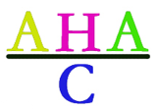 | Ананас

